Types d’Énergie
Nom: ______________________
Date: _______________________
Block: _______

- Identifiez la transformation d’énergie. (Utilisez thermique, mouvement, électrique, magnétique, sonore, lumière, chimique, élastique, nucléaire or gravitationnelle.)

a) Éolienne
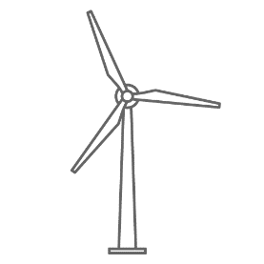

b) Lampe de poche
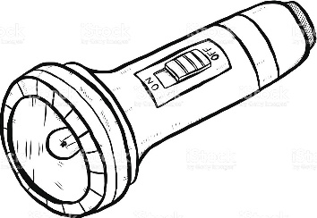

c) Faire la bicyclette
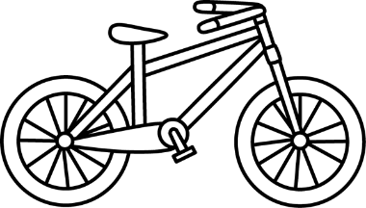

d) Guitare électrique
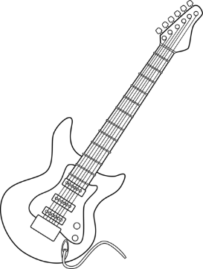

e) Voiture
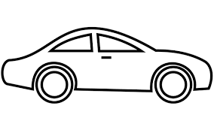

f) Manger une pomme

g) Montgolfière
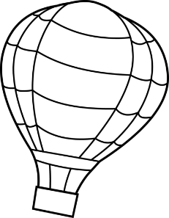

h) Feu de camp

- Donnez un exemple pour chaque transformation d’énergie. Donnez des exemples différents qu’a la dernière page.

a) Électrique à thermique

b) Chimique à mouvement

c) Lumière à chimique

- Donnez une description de la transformation d’énergie en chaque sorte de générateur.

Solaire:

Vent:

Géothermique:

Marées:

Hydroélectrique:

